**Requêtes SQL permettant d’interroger la base de données**

**a)      Ajouter manuellement l’attribut num_tel dans la table clients et afficher tous Les Clients dont le noTéléphone  = 06655**



**b)      Afficher le détail de toutes les commandes effectuées par le client 12**

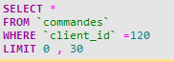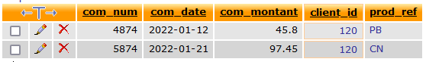

**c)      Afficher les 2 commandes les plus récentes**

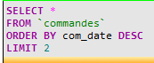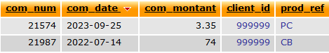

**d)      Afficher les informations sur les produits ayant un poids > 450 grammes du plus lourd vers le le plus leger.**

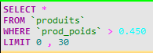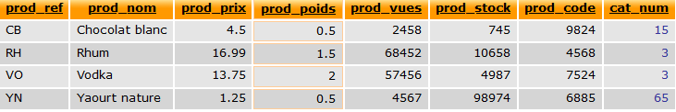

**e)      Afficher le nom des articles le plus cher et le moins cher ( utiliser Fonction min et max)**





**f)       Le noCommande et la dateCommande des Commandes du Client #10 dont le noCommande est supérieur à 5.**

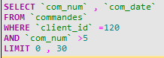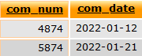

**g)      Modifier le nom de la colonne com_date par date_commande**



**h)      Supprimer la colonne client_dep**



**i)       Ajouter la colonne date_naissance dans la table client**



**j)       Afficher les clients masculins qui habitent à paris**

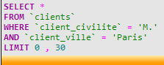

**k)      Afficher le nombre de clients qui sont nés avant 01/01/1980**

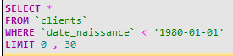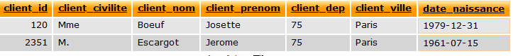

**l)        Les noArticle et description des Articles dont le prixUnitaire est entre $10 et $20.**

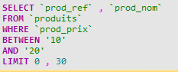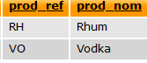

**n)      Les noArticles commandés au moins une fois par le Client #10 après le 01/06/2000.**

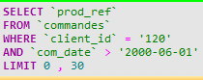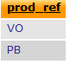

**o)     Les numéros de commandes correspondant aux Commandes faites par le Client #10.**

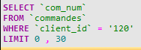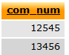

**p)      Les noCommandes des Commandes qui ont été placées à la même date que la Commande #2.**

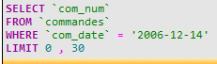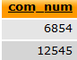

**q)      Afficher les produits dont le nom débute par la lettre « C ».**

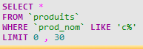

**r)       Afficher le détail des commandes effectuées en 2016**

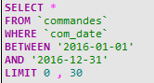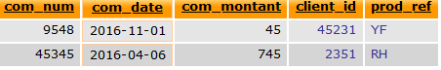

**s)      Le Clients dont le noTéléphone n'est pas NULL**

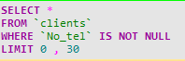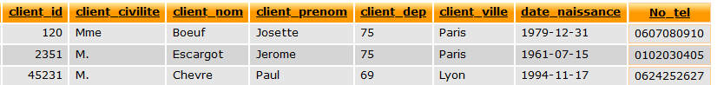

**t)       Afficher la moyenne des prix des articles.**



**u)      Afficher la somme des prix des articles.**



**v)      Le montant total de la Commande #1 avant et après la taxe de 15%.**

**w)     Les Articles dont le prix est supérieur à la moyenne.**

**x)      Supprimer les Articles ayant un stock null ( =0)**



**y)      Augmenter le stock de 2 unités pour le produit #1 et l'Article #10.**

**jointure ( il ne faut pas le faire)**

**m)    Le noClient, noTéléphone du Client et noCommande pour les Commandes faites le 4/06/2000.**